辽宁大学试卷分析报告
信息学院（系） 2015-2016 学年第一学期

辽宁大学试卷分析报告
信息学院（系） 2015-2016学年第一学期
课程名称 | 微机原理与汇编技术 | 考试时间 | 2016年1月4日
任课教师 | 岳承君 | 年级及专业 | 13级计算机应用（软件）3个班
命题教师 | 岳承君 | 应考人数 | 90 | 实考人数 | 88
- 考试的主要内容：
微机原理与汇编技术的基本概念、原理等相关理论内容和实际应用；简答和应用题重点考查学生对知识的综合运用能力和对相关概念的重点理解。
总之，试题覆盖了微机原理与汇编技术大纲所要求的章节，也突出了重点章节。

- 考试题型及其分布：
一、解释术语20分，涉及章节：一~九。
二、填空题10分，涉及章节：一~九。
三、单项选择题10分，涉及章节：一~九。
四、简答题20分，涉及章节：一~九。
五、程序分析与设计题20分，涉及章节：六 ~九。
六、应用题20分，涉及章节：六 ~九。
- 考试难易程度的分析：

考查基本知识及基本概念 简单 30%

考查基本知识及概念的应用 中等 60%

考查基本知识及概念的综合运用能力 难 10%

- 四、考试的成绩及其分布：
成绩分布图：
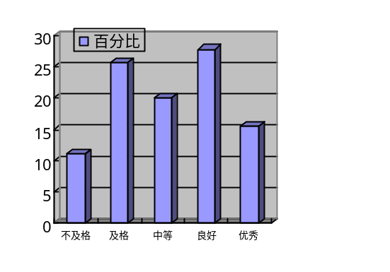分数 | 人数 | 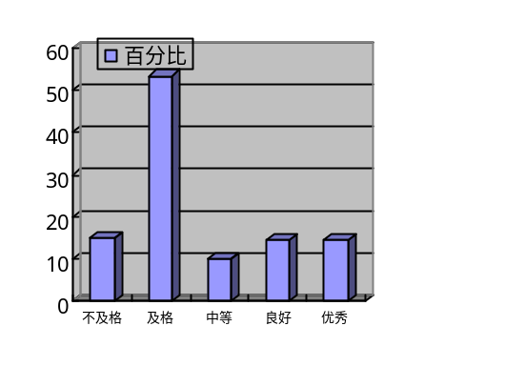百分比（％）
≤59 | 10 | 11.11
60－69 | 23 | 25.556
70－79 | 18 | 20.0
80－89 | 25 | 27.778
≥90 | 14 | 15.556

分析说明：
从考试实际情况看和从成绩分布图可以看出，考生的成绩呈现优秀的、不及格较少，及格、中等和良好多的趋势，基本符合正态分布，考试成绩比较能够反映学生的实际学习情况。
五、考试效果及存在的问题：

考试范围涵盖了本课程教材的核心内容和主要章节，符合教学大纲的要求，考查了学生对基本知识和基本概念的掌握情况以及理解应用能力，对学习成绩优异的学生提供了展示其综合运用基本知识和基本概念能力的空间。但是，本门课是计算机接口工作原理，理论多且难于理解，而且内容多而杂，学生学习是容易失去耐心，讲解难度很大，因此考试内容难度适当降低，大多为讲解过的内容。

六、改进建议：

提高学生学习的兴趣，建议小班授课，多做实验，更好的理论联系实际，提高对工作原理的理解和实际的编程运用能力，调动他们的积极性，提高他们的认识。
试卷分析人：岳承君

